中国大学生计算机设计大赛



软件开发类作品文档简要要求

作品编号：

作品名称：　　　　　　 　益和堂

作　　者：　　　　　王璐，张思扬，潘璋冉

版本编号：　　　　 V3.4.1

填写日期：　　　　　　2023年3月20日

填写说明：

1. 本文档适用于**所有**涉及软件开发的作品，包括：软件应用与开发、大数据应用、人工智能应用、物联网应用；
2. 正文一律用五号宋体，一级标题为二号黑体，其他级别标题如有需要，可根据需要设置；
3. 本文档为简要文档，不宜长篇大论，简明扼要为上；
4. 提交文档时，以PDF格式提交本文档；
5. 本文档内容是正式参赛内容组成部分，务必真实填写。如不属实，将导致奖项等级降低甚至终止本作品参加比赛。

目 录

第一章 需求分析 1

1.1. 开发原因 1

1.2. 竞品分析 1

1.3. 主要功能 1

第二章 概要设计 3

第三章 详细设计 4

3.1. 数据库设计 4

3.2. 界面设计 4

3.3. 关键设计 4

第四章 测试报告 5

4.1. 移动端测试 5

4.2. 后台测试 5

第五章 安装及使用 7

5.1. 虚拟机安装步骤： 7

5.2. 真机安装步骤： 7

第六章 项目总结 8

6.1 项目协调 8

6.2 任务分解 8

6.3 面对困难 8

6.4 水平提升 8

6.5 升级演进 9

6.6 商业推广 9

# 需求分析

## 开发原因

随着社会的发展和进步，越来越多的人开始关注社会公益事业和志愿服务，这也引发了志愿服务平台的开发需求。我们开发“益和堂”APP，旨在为广大志愿者和社会公益事业提供一个便捷的交流、参与和服务的平台。数据显示，我国志愿服务参与人数已经达到1.79亿人，占全国人口的12.8%。越来越多的人开始参与志愿服务和公益事业，这也反映了社会对于志愿服务和公益事业的日益重视。而现有的志愿服务平台虽然已经涵盖了很多志愿者和公益组织，但还存在一些问题。因此，我们希望通过“益和堂”APP的开发，为广大志愿者和公益组织提供一个全面、真实、便捷的平台，为志愿者与公益组织搭建桥梁，让更多的人了解到公益事业、参与到志愿服务中来。

## 竞品分析

以下为竞品分析表格：

|  |  |  |  |
| --- | --- | --- | --- |
|  | 爱心时光银行APP | 志愿中国APP | 益和堂 |
| 界面美观大气 |  | ✔ | ✔ |
| 咨询信息齐全准确 | ✔ |  | ✔ |
| 拥有志愿者交流社区 |  | ✔ | ✔ |
| 评价系统完善可靠 | ✔ |  | ✔ |
| 活动种类丰富 | ✔ |  | ✔ |
| 可以地图定位 |  | ✔ | ✔ |
| 活动筛选灵活 | ✔ |  | ✔ |

以上是对爱心时光银行APP和志愿中国APP进行的简要竞品分析。本项目将通过提供定位更加精准、采用短信验证码、提供线上学习课程、提供个性推荐活动等方式，弥补这些竞品的不足，提供更加全面、便捷的志愿服务平台。

## 主要功能

活动管理功能：用户可以创建、编辑和删除活动，并在活动中添加必要的详细信息，例如活动名称、地点、时间等。

志愿者招募功能：用户可以在活动页面上发布招募志愿者信息，并查看报名的志愿者列表，方便组织者进行招募和管理。

活动签到功能：活动开始时，组织者可以通过扫描二维码或手动输入签到码进行签到，记录参与者出席情况。

社交功能：用户可以关注好友并分享活动信息和心得，也可以在朋友圈中发表状态和图片等。

系统管理功能：管理员可以管理用户、活动和报名等信息，确保系统正常运行，并保证信息的安全性。

# 概要设计

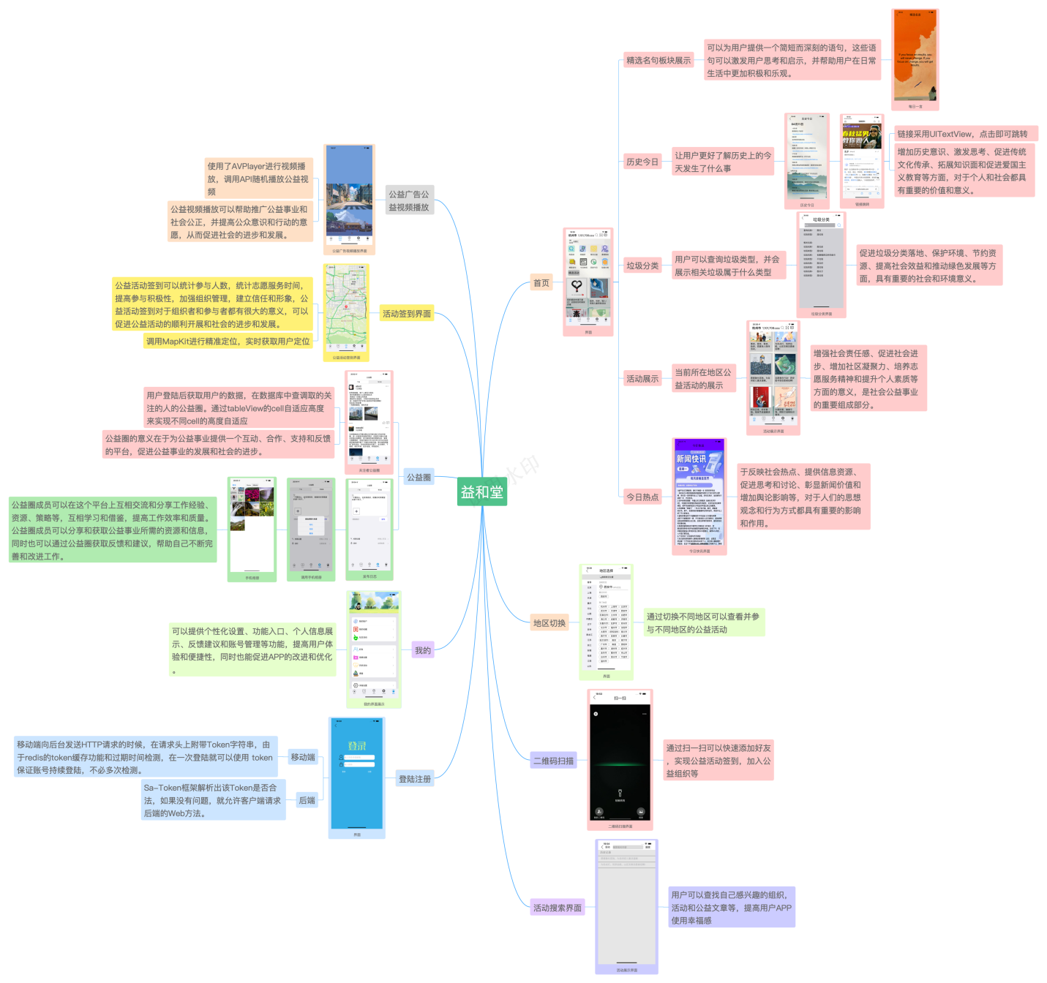

# 详细设计

## 数据库设计

Mysql 数据库的每一个表设计符合第三范式，每个表的字段都是原子性的、唯一性的、不可再分的，能够有效避免数据冗余和数据不一致问题。同时，我们将表之间的关联建立了外键约束，确保数据的完整性和准确性。

数据库创建了五张表，用户表（user）存储用户信息，活动表（event） 用来存储活动信息，参加者表（attendee）用来存储活动和参加者信息，签到表（check_in） 用来存储签到信息。

Redis 缓存中使用 key-String 的键值对，用来实现短信验证码的验证，以及缓存Token副本提高安全性。

## 界面设计

实现调用手机相册上传公益圈

使用MapKit实现实时精准定位

运用GCD多线程编程

使用MVC 设计模式

Masonry 第三方库约束 UI 布局

利用了 ViewController 的生命周期创建和刷新 UI

自定义 cell，Masonry 自适应 cell 高度展开

界面传值——通知传值

JSONModel 解析网络请求数据，单例封装网络请求

## 关键设计

在本项目中，后台采用了Spring Boot框架，实现了三层架构，使得业务逻辑、持久化操作、Web访问分离，提高了代码的可维护性和扩展性。同时，我们采用了sa-token框架进行权限验证，结合Redis缓存技术，提高了系统的安全性和效率。此外，我们还使用了Maven进行项目管理，使得依赖包的管理更加方便和规范。

在关键技术的选择上，我们注重了性能和用户体验。在短信验证方面，我们选择了阿里云SMS短信验证服务，保证了用户在使用过程中的快速反馈和高安全性。同时，我们还注重了用户反馈的收集和处理，在后端使用了日志记录技术，快速响应并解决用户遇到的问题。

# 测试报告

## 移动端测试

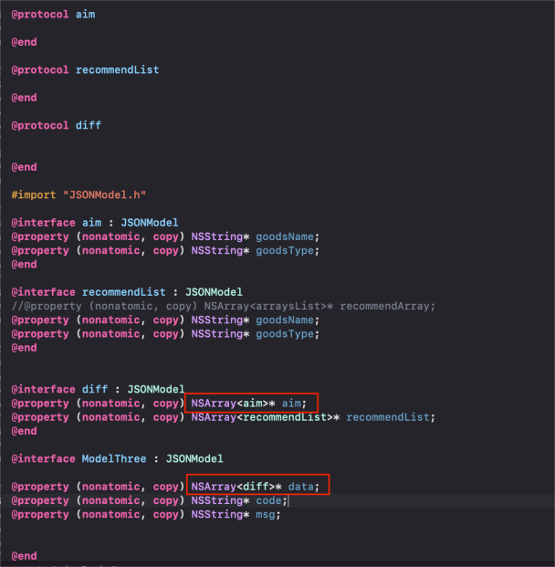

一开始JSON数据的解析是这样的，结果发现请求失败

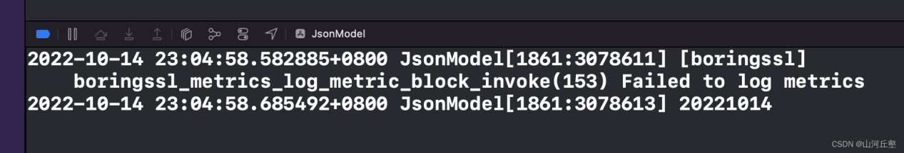

然后改正数组类型后就解决了

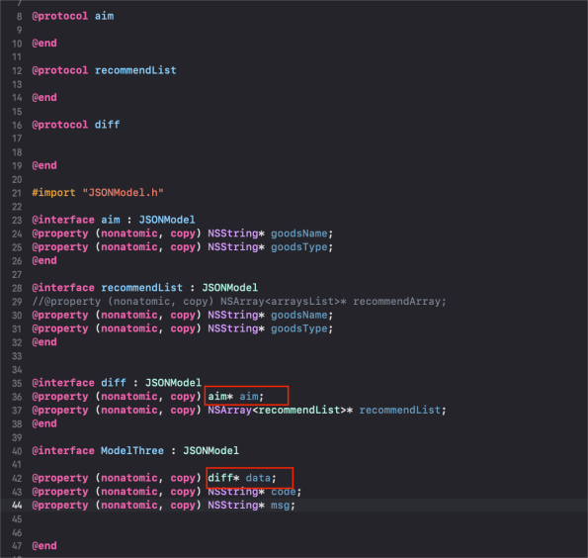

## 后台测试

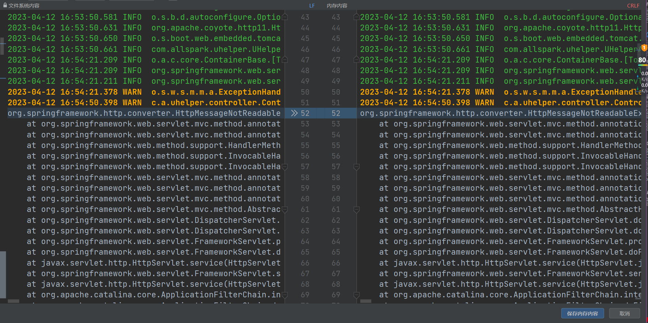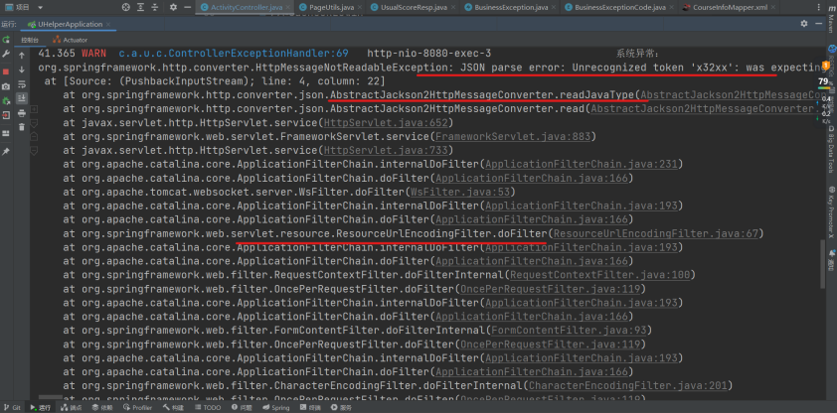

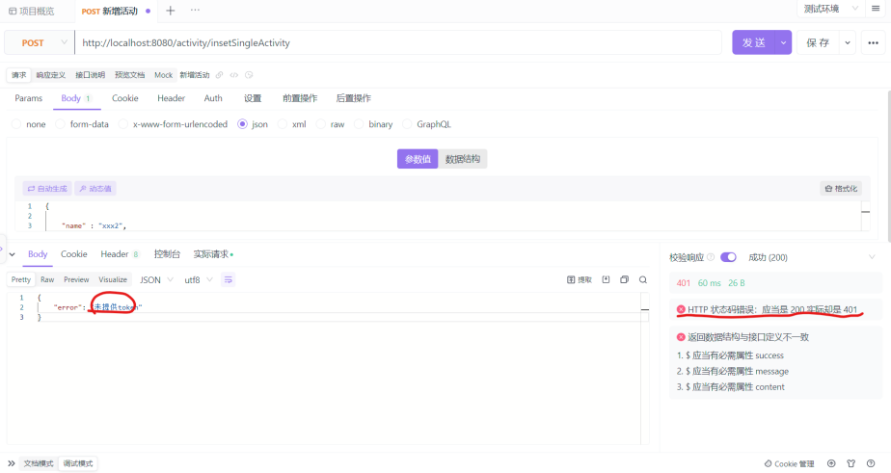

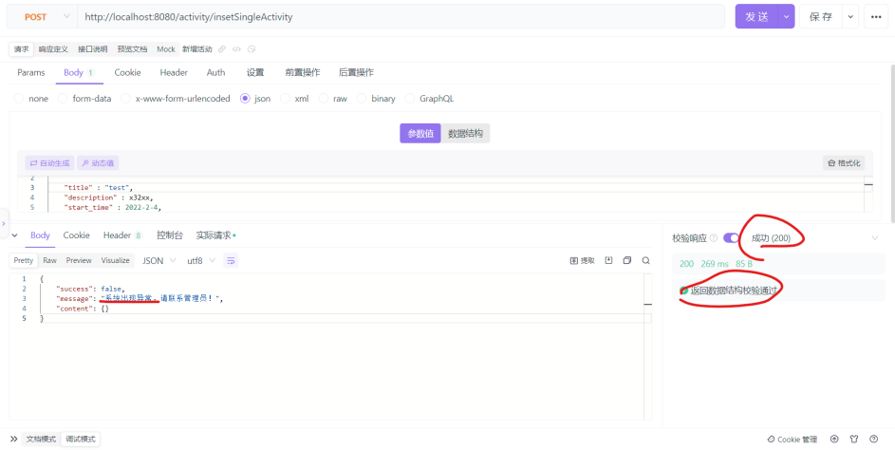

新增活动的调试是个典型例子：一开始报错为未提供token，经查询文档发现是sa-Token框架注解位置问题；修改过后还是有误，发现是数据库的datetime类型和app端传过来的不一致，经查阅资料并协商成功通过了数据校验。

# 安装及使用

## 虚拟机安装步骤：

使用Xcode运行项目即可，可使用各种型号虚拟机。

## 真机安装步骤：

将设备连接到电脑上，并通过Xcode打开项目。

点击Xcode左上角的设备选择器，选择连接到电脑上的设备作为目标设备。点击左上角的“Run”按钮，进行打包并安装到设备上。

在进行真机调试时，需要使用开发者账号并在Xcode中进行签名和配置，否则应用可能无法在设备上运行。另外，真机调试的速度可能会比模拟器调试慢一些，需要耐心等待。

# 项目总结

我们在开发这款 App 的过程中遇到了很多困难，也学习了许多，从最开始不懂移动端与后端如何交互，到现在可以顺利的完成接口的测试；从最开始不懂如何将页面布局的工整，到现在可以将页面美化；从最开始不懂网络请求的过程，到现在可以熟练的运用网络请求完成数据的更新。这期间的辛苦以及数不清的 bug 终于在最后得到了收获，但是我们还在不断的成长，我们的项目也在不断的提升完善。

### 项目协调

在项目的开发中，任务分解和协调非常重要。在我们的团队中，我们通过定期的会议和交流，明确每个人的任务和责任，并确保每个人都在正确的轨道上前进。这种协调对于整个项目的顺利进行非常关键。同时，我们也意识到了沟通的重要性，及时与团队成员沟通可以避免很多不必要的错误和冲突。

### 任务分解

移动端：完成信息的获取，页面的设计，向后端上传数据，接收后端返回的数据

后端：接收传来的数据，对数据进行持久化，提高数据可靠性安全性，处理业务逻辑，向移动端返回数据

### 面对困难

在移动端与后端的交互过程中，基本上都会出现bug，很多功能在这次尝试的时候已经完成，但是下次再继续试的时候，就会出现问题，需要根据报错一点一点地修改，一个接口可能需要很多次地修改完善才能最后流畅的运行下来。有报错信息比没有报错信息更恐怖，有报错信息就可以知道问题在哪，没有报错信息就真的是不知道从哪下手了。

有bug是常态，但是我们会以积极的心态对待它，会先查找自己负责的地方有没有问题，然后一次一次实验。最后终于在我们不懈的努力下，我们的app可以完整的运行下来了。

### 水平提升

移动端：我们在完成项目的过程中，水平得到了很大的提升，比如：学会了调用各种接 口，学会了使用 UIContentView 实现瀑布流布局，学会了使用 Github 合作管理项目，学会了关于左侧菜单的引用与隐藏，学会了调用高德地图 API 进行定位与搜索，学会了轨迹渲染与折线图的绘制

后端：学会了 Redis 缓存，深入了解了三层架构，学会了移动端与后端的交流，学会了数据库的更新，熟练的掌握了 SpringBoot 开源框架，运将图片以base64的形式传到了minio服务器上， 学会了调用阿里云 SMS 短信验证码接口，熟练了解了 Maven 项目管理。

我接触了很多新技术和工具，例如springboot、sa-token、redis等，这些新技术对于我的技术提升起到了很大的帮助作用。同时，在项目中，我也发现了一些自己的不足之处，比如在传输数据和框架层级划分的规范不足，我将在以后的项目开发中不断加强自己的学习和实践。

### 升级演进

未来我们打算从以下几个方面对app进行提升：

完善活动发布和管理功能，包括定期的活动发布和推送功能，以及更加智能化的活动匹配和推荐功能。

加入更多的社交功能，包括社交分享、互动评论和点赞功能，增强用户的社交体验。

增加更多的社区服务，包括交友、论坛和问答社区等，扩大用户群体和提升用户参与度。

引入更加先进的算法和技术，例如引进生成式人工智能，为用户提供更加个性化的服务。

改进系统的稳定性和性能，加强系统监控和日志记录，提升系统的可靠性和可维护性。

我们也在不断改进，很快便可以实现这些功能。如若这些功能可以完善，我们的 app 将会很成功。

### 商业推广

商业推广主要采用现身说法策略和动态营销策略。

现身说法策略就是用真实的人使用某种产品产生良好效果的事实作为案例,通过宣传手段向其他消费者进行传播,达到刺激消费者购买欲望的策略。我们打算定期和我们的初期使用用户开展使用交流会，并在会上邀请其他潜在用户、相关机构参加，通过我们的已有用户的使用反馈来吸引更多的潜在用户。

所谓动态营销策略,就是要根据市场中各种要素的变化,不断地调整营销思路,改进营销措施,使营销活动动态地适应市场变化。动态营销策略的核心是掌握市场中各种因素的变化,而要掌握各种因素的变化就要进行调研。我们会开展好售后交流，收集用户的反馈，不断改进我们的技术产品。

我们的 App 适用于广大热衷志愿服务的群体，我们相信在如今推崇公共事业的环境之下，需要一款功能齐全，使用更加简单容易并且低成本的 App。益和堂增加了今日热点，公益视频等等模块，使这款 App 更加丰富多彩，同时也达到了更加吸引用户的目的。符合现代人的需求。

# 参考文献

1. 《疯狂iOS讲义》
2. 《编写高质量代码 改善Objective-C程序的61个建议》
3. 《Effective Objective-C 2.0》
4. 《Objective-C 程序设计》
5. 《Objective-C高级编程 iOS与OS X多线程编程和内存管理》